Как сделать тёплую будку для собаки.
Опубликовано 06.10.2013
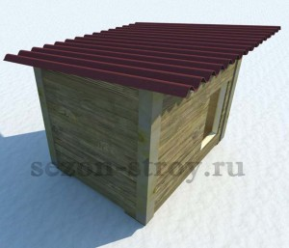Здравствуйте, Уважаемые читатели сайта сезон-строй.ru
В сегодняшней статье, как сделать тёплую будку для собаки, мы подробно рассмотрим все этапы строительства и научимся в домашних условиях мастерить уютное жильё для своего питомца. Для наглядности, как всегда, предоставлю развёрнутый чертёж тёплой будки с размерами и пояснениями.
Зима, как говориться, не за горами, а пёс во дворе совсем не готов к морозам. Наступление холодов неблагоприятно сказывается на любом живом организме и собака здесь не исключение. Если Ваш питомец призван охранять покой своих хозяев и содержится в условиях улицы, не лишним будет создать для него более комфортную атмосферу проживания, например, сделать тёплую будку. Как Вы сейчас сможете убедиться на моём примере — это не так сложно.
Немного забегая вперёд расскажу, что должно получиться в итоге. Будка будет иметь прямоугольную форму с односкатной крышей из ондулина.
Прежде чем приступить к работе, хорошо бы определиться с размерами будущего строения, для этого сделаем замеры основных параметров питомца – ширина, длинна, высота собаки, как это правильно сделать я писал ранее. Расскажу лишь в вкратце, что длинна пса будет соответствовать внутреннему размеру длинны будки, высота – высоте и глубине конструкции. Так как не могу предположить, дорогой мой читатель, какая собака у Вас, для своего проекта взял произвольные параметры будки подходящей для средних, по величине, пород, например, таких как немецкая овчарка (конкретно по размерам — смотрите чертёж).
Итак, с размерами определились, теперь подберём материал для строительства. В качестве такового лучше использовать экологически чистый, о том какой именно – его преимущества и недостатки можно прочитать вот в этой статье. Я использую следующий набор: брусок сечением 40 х40 мм – для сбора несущего каркаса, деревянная евровагонка – для обшивки будки изнутри и снаружи, доска на пол толщ не менее 2 см, ондулин – в качестве надёжной кровли, пенопласт – конечно, как утеплитель хорош, что нельзя сказать о его безвредности.
А какая работа без инструмента, надеюсь у каждого в хозяйстве найдётся молоток, ножовка или электролобзик, шуруповёрт, линейка, карандаш. Так же понадобятся саморезы разной длинны и гвозди для прибивания вагонки. С подготовкой покончено приступаем к строительству.

Этапы строительства и подробный чертёж тёплой будки для собаки.
1. Начнём со сборки переднего каркаса. На ровной поверхности выкладываем отрезанный по размеру брусок, скручиваем его с помощью самарезов и шуруповёрта по следующей схеме. Далее формируем лаз, сделать его необходимо таким, чтобы собака спокойно проходила внутрь будки и так же выходила из неё.
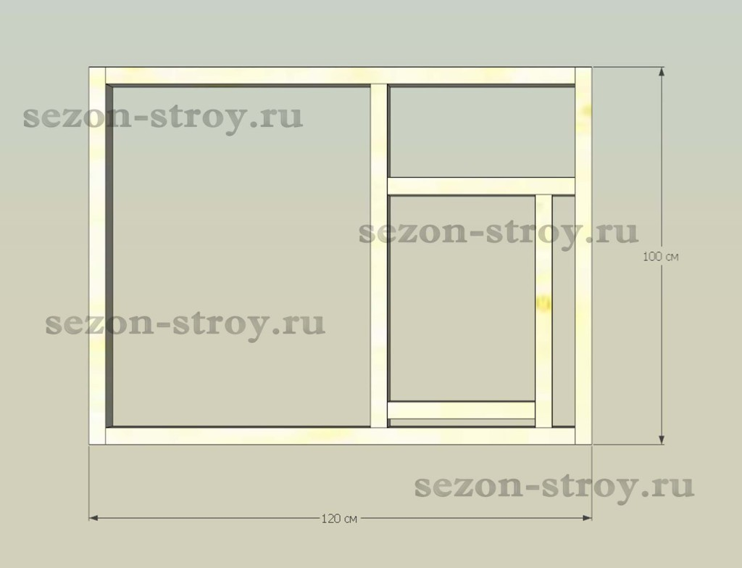

2. Приступаем к сборке заднего каркаса.
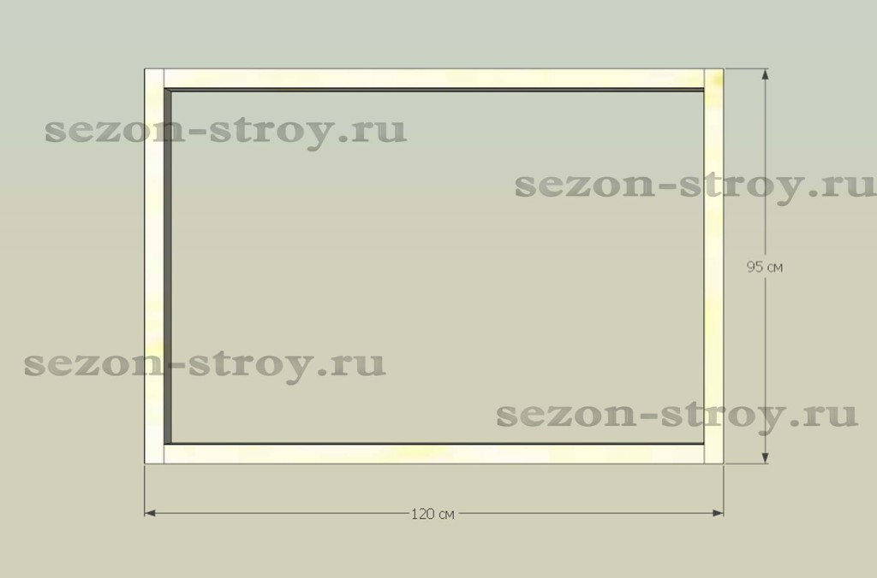

3. Для того чтобы утеплитель, в данном случаи пенопласт, оградить от прямого контакта с четвероногим другом, стенки будки изнутри обшиваются деревянной евровагонкой. Таким образом, зашиваем передний и задний каркасы.
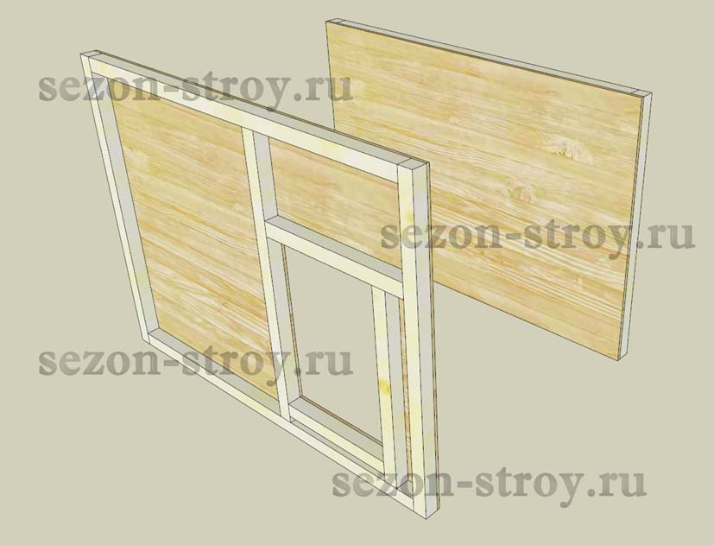

4. Теперь соединяем передний и задний каркасы боковыми брусками сверху и снизу, образуя торцы — стенки будущей будки.
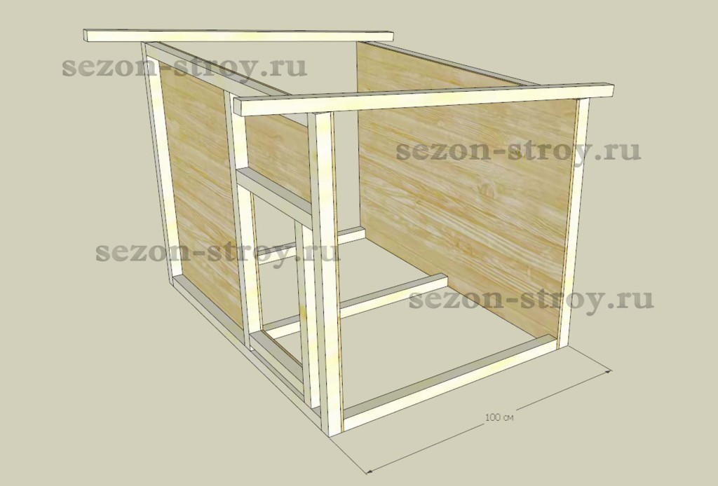

5. Стелим пол, для этого используем доску толщиной не менее 2см. После прикручиваем вспомогательные бруски как показано на рисунки, они нужны для крепления вагонки на торцах.
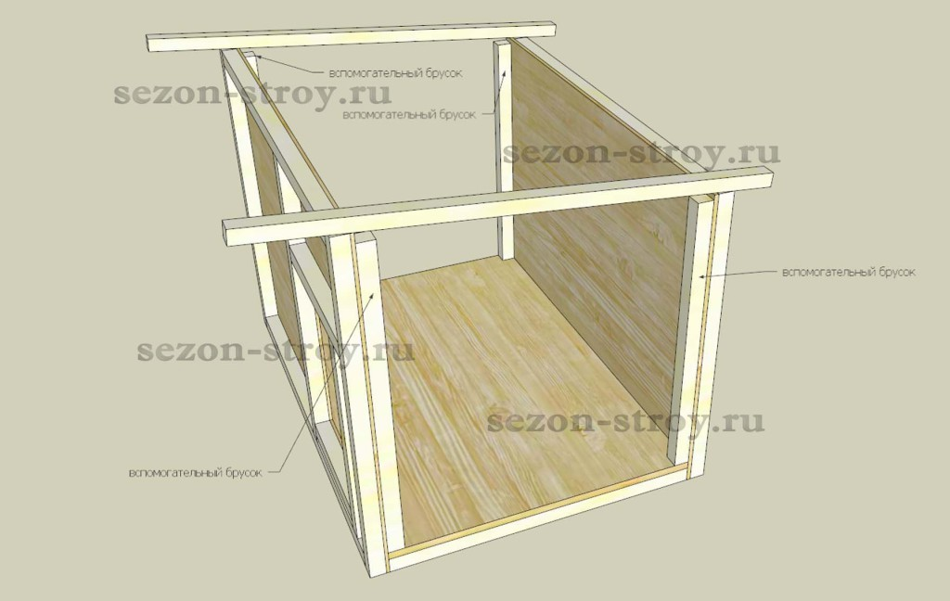

6.Прибиваем вагонку.
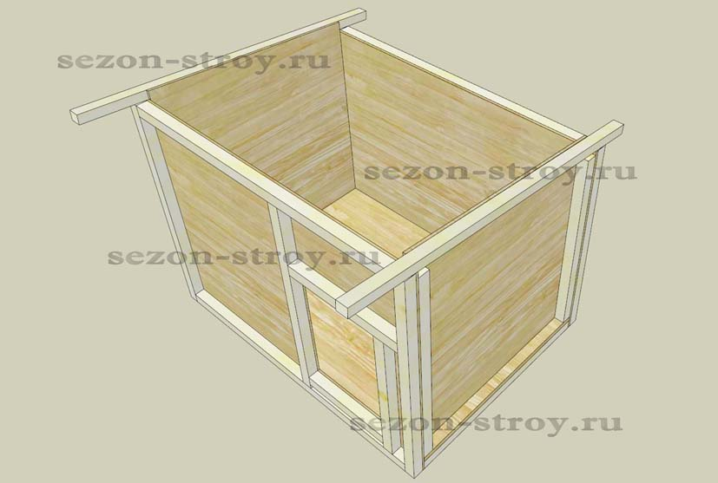

7. Утепление начинаем с пола.
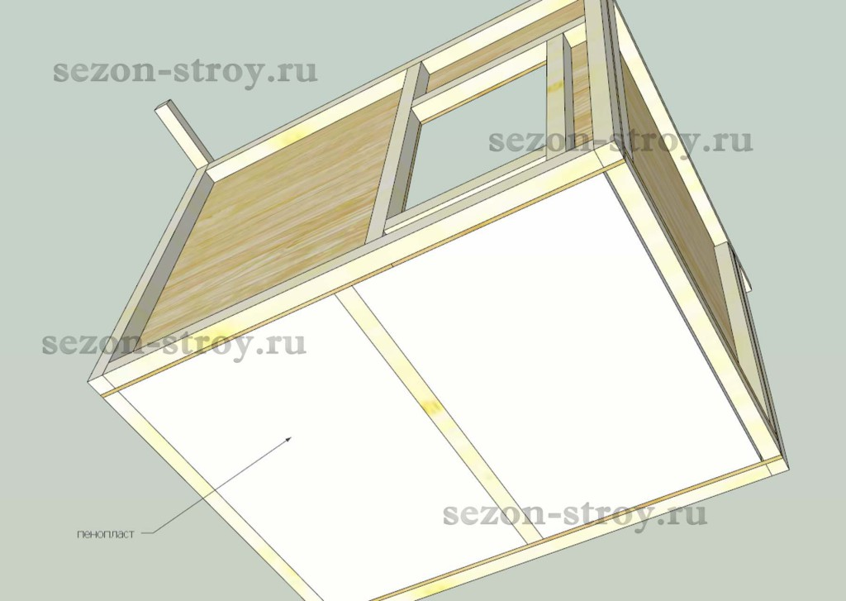

8. Закрываем пенопласт доской, после чего прикручиваем по углам четыре ножки.
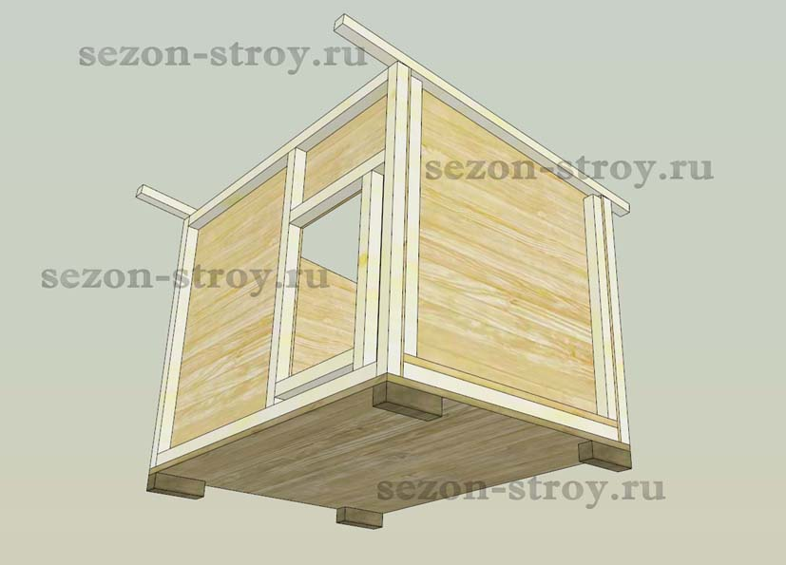

9. Утепляем стены.
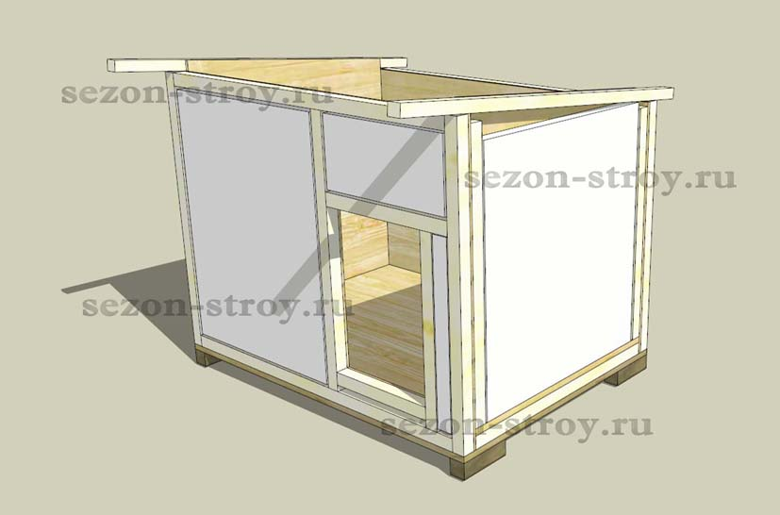

10. Обшиваем стены будки евровагонкой.
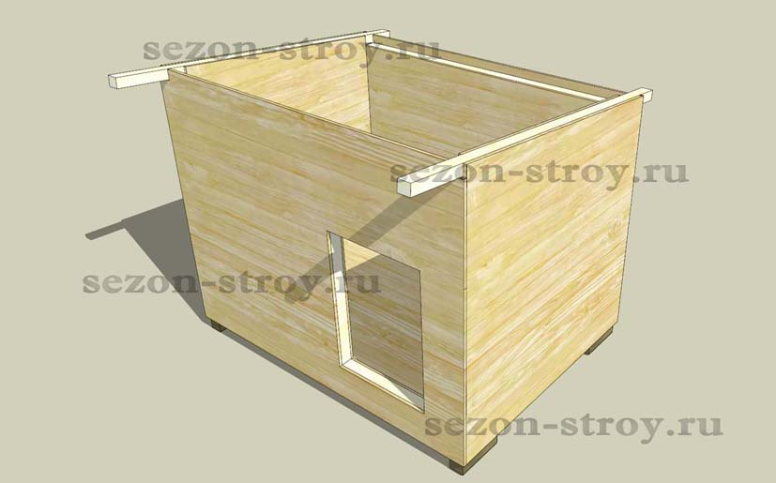

11. Делаем крышу. Прикручиваем вспомогательный брусок на уровне верха заднего каркаса вот так.
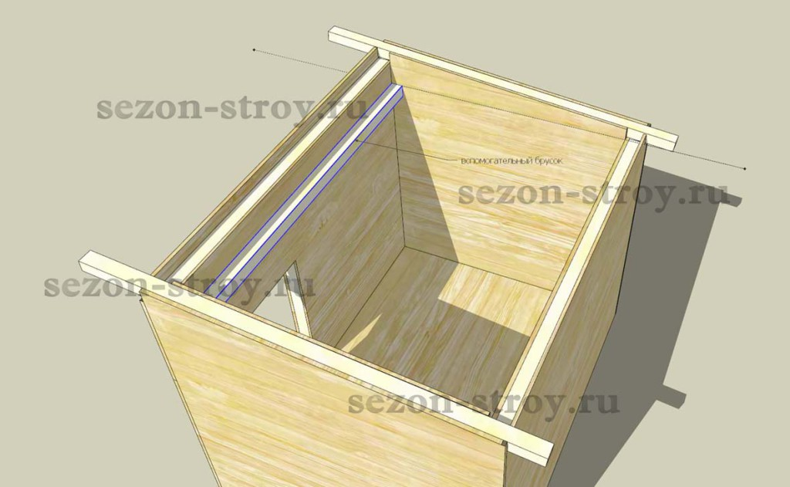

12. Сверху набиваем евровагонку и укладываем утеплитель.
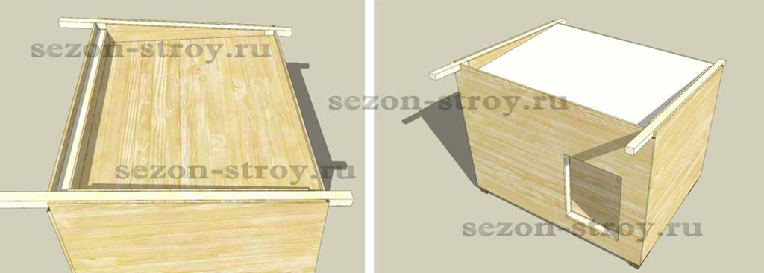

13. Монтируем ондулин используя специальные гвозди и обычный молоток.
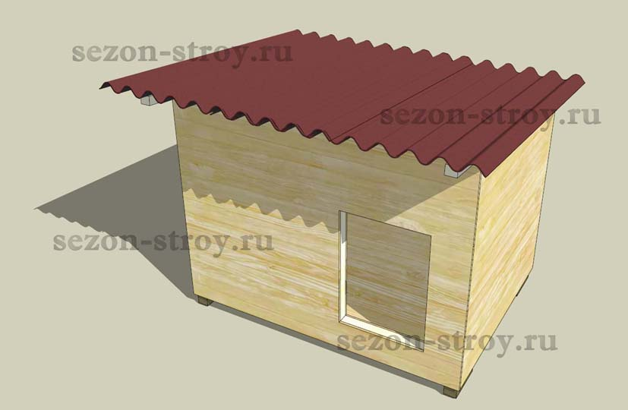

14. Для того чтобы придать будки законченный вид, а так же скрыть некоторые неровности, на углы будки набиваем наличник.
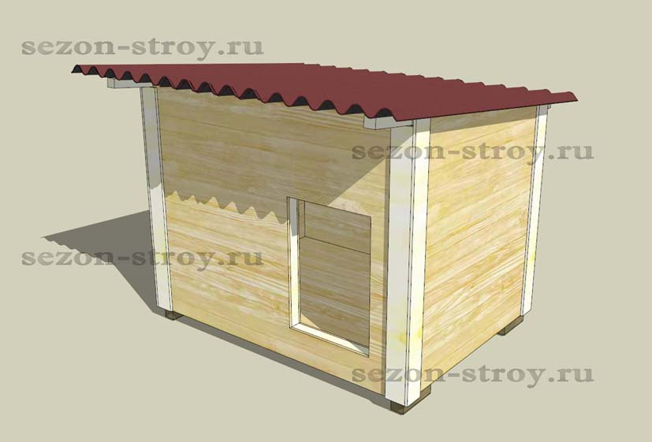
По окончанию всех работ рекомендую снаружи обработать изделие специальным защитным составом, который предохранит деревянные элементы постройки от гниения, жучка и внешних атмосферных воздействий. В качестве такого состава лучше использовать пропитку на водной основе.
Вот какая получилась будка.


